Εικόνα που περιέχει φωτογραφία, τοίχος, φλιτζάνι, γυναίκα

Η περιγραφή δημιουργήθηκε με πολύ υψηλή αξιοπιστίαΕικόνα που περιέχει φωτογραφία, άτομο, πόζα

Η περιγραφή δημιουργήθηκε με υψηλή αξιοπιστίαΕικόνα που περιέχει παιδί, άτομο, αγόρι, τοίχος

Η περιγραφή δημιουργήθηκε με πολύ υψηλή αξιοπιστίαΕικόνα που περιέχει πόζα, όρθιος, τοίχος, άτομο

Η περιγραφή δημιουργήθηκε με υψηλή αξιοπιστία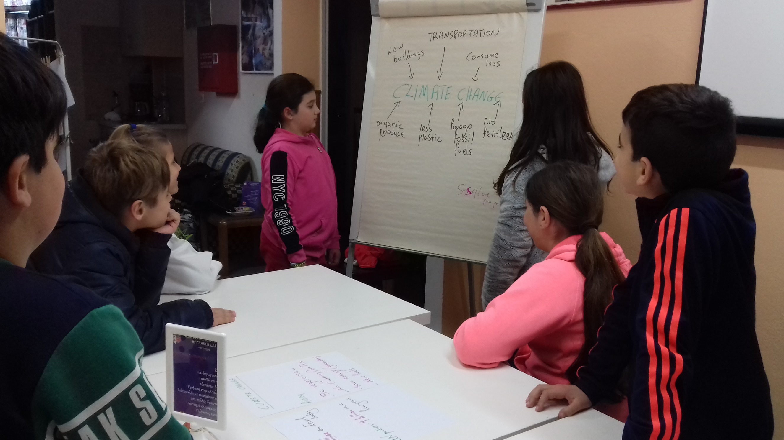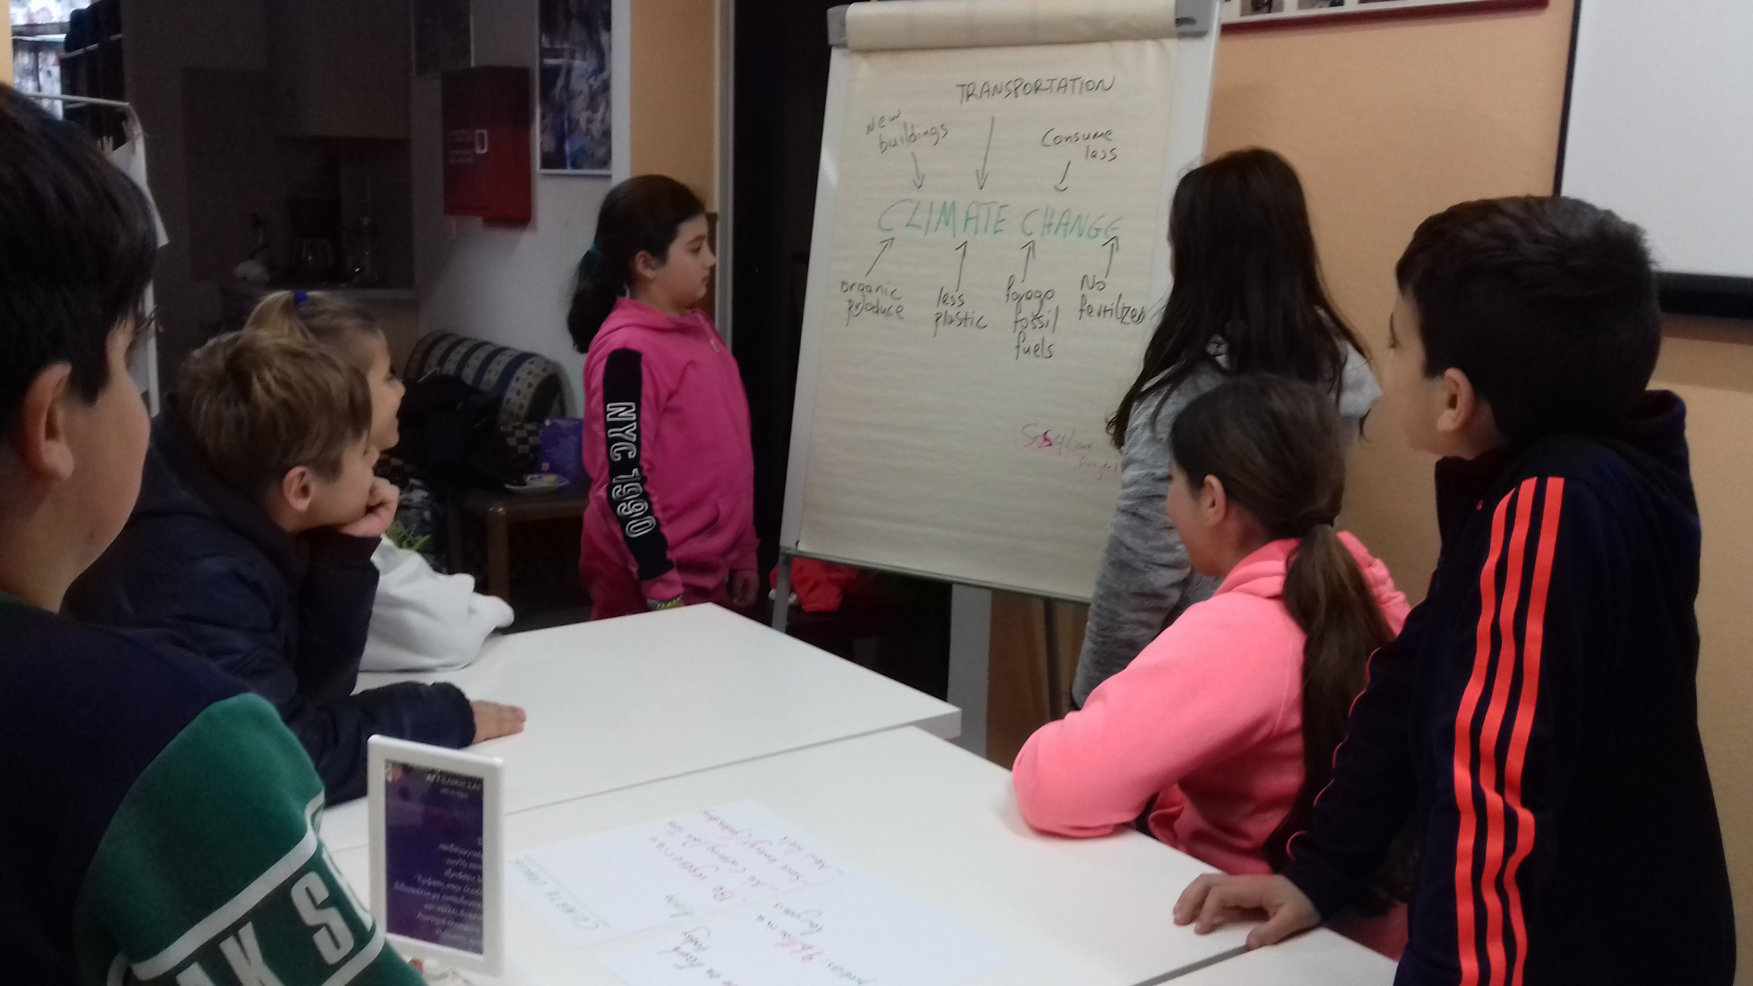Εικόνα που περιέχει άτομο, γυναίκα, κέικ

Η περιγραφή δημιουργήθηκε με υψηλή αξιοπιστία